Pressmeddelande 2016-02-09

Bärarmssystem öppet för kabel
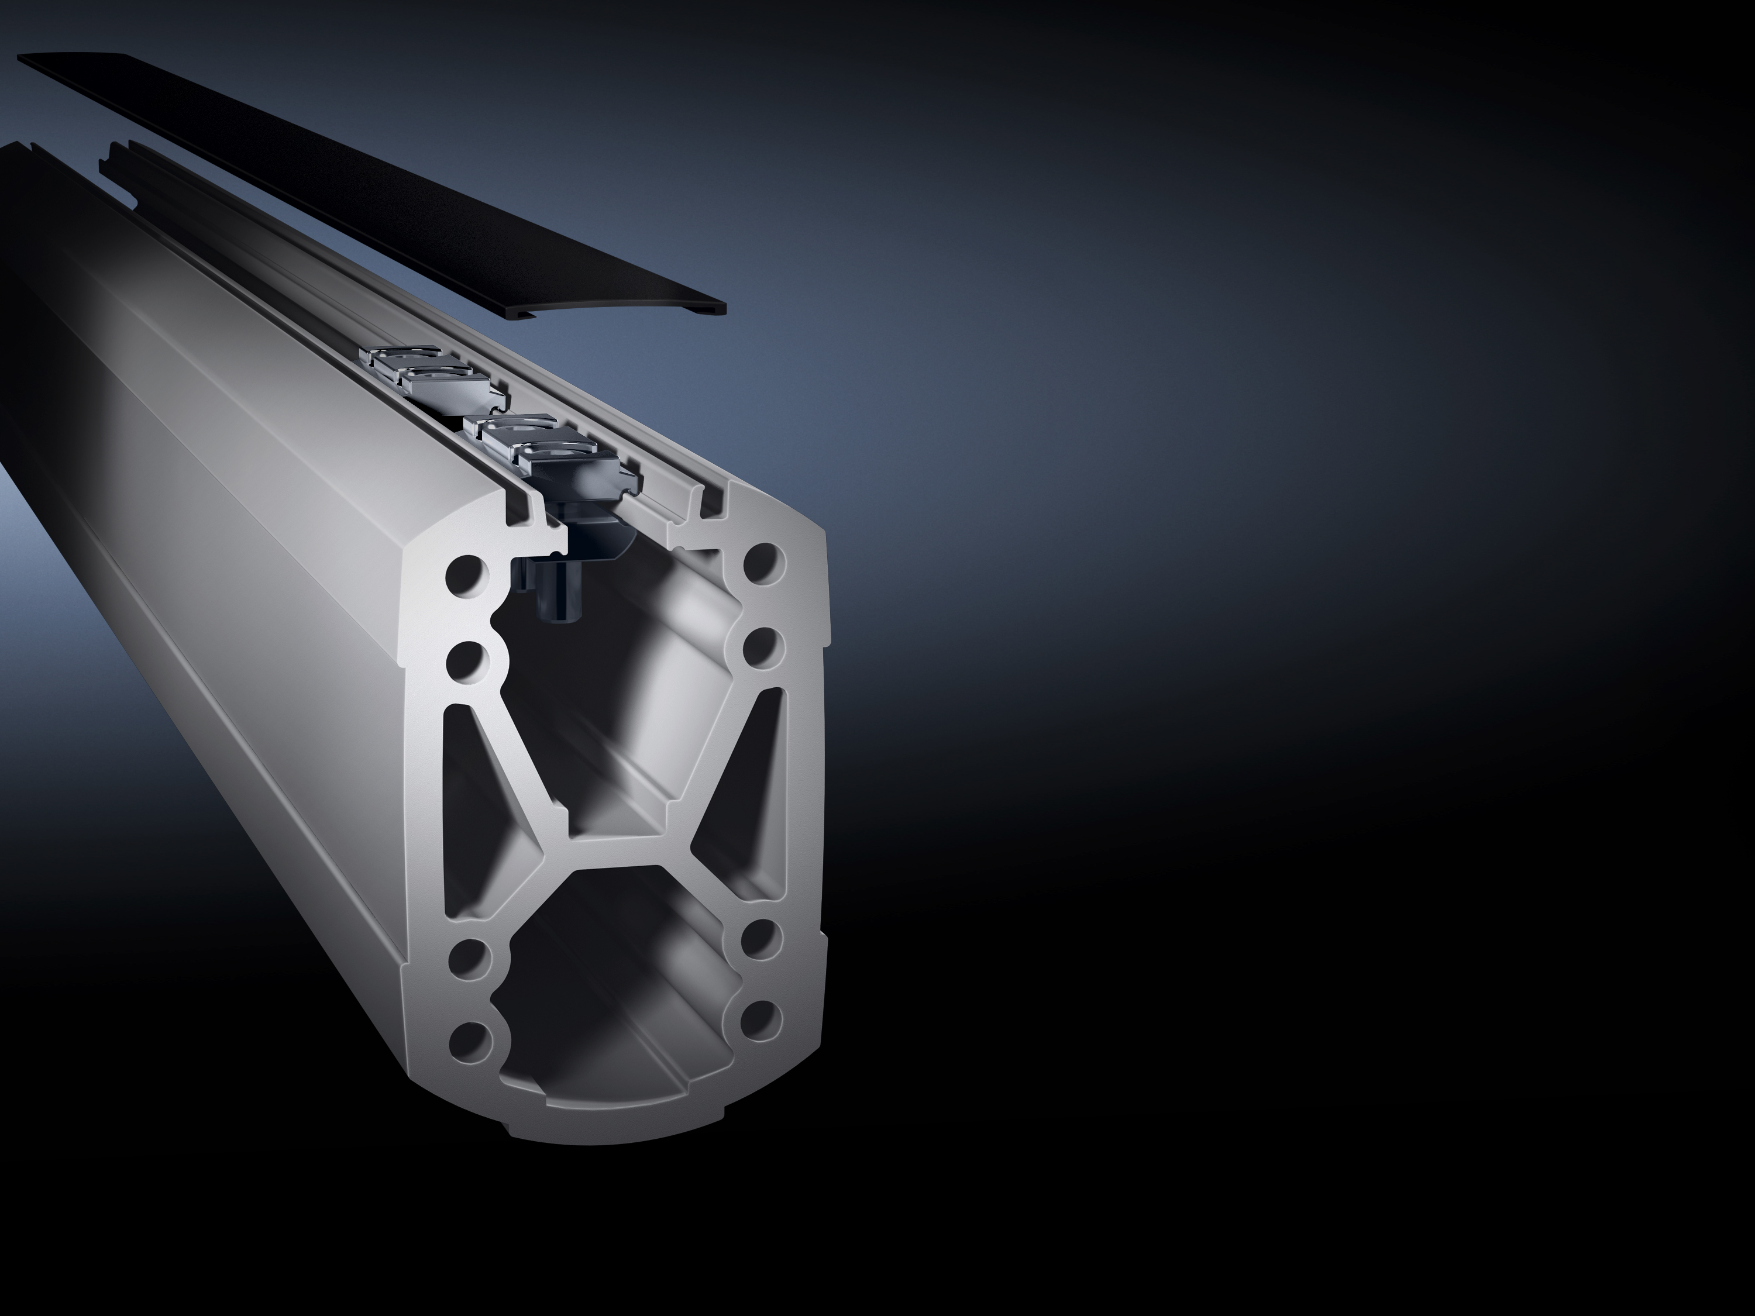
Det är lätt att komma åt kablarna i Rittals bärarmssystem med öppna bärprofiler, här CP 60 med installerade spännelement för ökad stabilitet.

För att underlätta service och eftermontage ska det vara lätt att komma åt kablarna i ett modernt bärarmssystem. Det har Rittal tagit fasta på. Deras nya bärarmssystem CP 60/120/180 har en profil som håller öppet för kabel.

– Vi har med vårt bärarmssystem satsat på optimal design, funktion och teknisk lösning för en ergonomisk maskin- eller operatörsarbetsplats. Samtidigt har vi hittat en lösning som underlättar service- och montagearbete, förklarar Per Magnusson, skandinavisk produktchef för inkapslingar.

Öppen bärprofil
Bärarmssystemet erbjuder som variant en öppen bärprofil. Det innebär att kabelkanalen är extremt lätt att komma åt. Kanalens diameter räcker till även för kablar med stora kontaktdon som DVI eller VGA. Efter arbetet med kablarna stängs kanalen till med en täckprofil som enkelt trycks på plats som ett lock.

Extra skydd
Som extra skydd mot vridning och böjning av den öppna profilen kan spännelement installeras i kabelkanalen och döljas under täckprofilen. Förstärkningen med spännelement möjliggör laster som är jämförbara med dem för slutna bärprofiler.

Modulsystem sparar tid
Namnet CP 60/120/180 syftar på att bärarmssystemet kan konfigureras för de tre belastningsnivåerna 60, 120 och 180 kg, baserat på en bärarmslösning på en meter. Systemet bygger på en standardiserad modulutformning. Genom att kombinera modulerna går det att generera en snabbmonterad lösning för de flesta behov av ett ergonomiskt bärarmssystem.

För ytterligare information kontakta:
Per Magnusson, Scandinavian Product Manager Enclosure
Telefon 0431-44 26 22, Mobil 070-361 94 94

Rittal, som ingår i den tyska koncernen Friedhelm Loh Group är världsledande inom apparatskåpssystem för industriautomation och fysisk IT-säkerhet. På Rittal i skandinavien hanterar 120 medarbetare 5 000 artiklar och 6 000 kunder. Dessa betjänas från svenska huvudkontoret i Ängelholm, kontoren i Stockholm, Göteborg samt från de norska och danska kontoren i Ski och Köpenhamn. Omsättningen 2015 uppgick till drygt 552 MSEK.

